2022年专升本排球测试细则及评分标准

一、考核指标与所占分值(总分300分)
考生位置 | 身体素质 | 基本技术 |  | 实战能力
二 传  攻 手  自由人 | 助跑摸高  助跑摸高  36米移动 | 专位二传  专位扣球  专位防守 | 发球  发球  接发球 | 比赛
分值 | 40分 | 80分 | 60 分 | 120 分
二、测试方法与评分标准
（一）身体素质（40分）
1、助跑摸高（40分）
（1）测试方法：考生助跑双脚起跳，单手触摸电子摸高器或有固定标尺的高物，记录绝
对高度，测试三次，取最好成绩。
（2）评分标准（米）：
分值 | 40 | 39 | 38 | 37 | 36 | 35 | 34 | 33 | 32 | 31
男 | 3.30 | 3.29 | 3.28 | 3.27 | 3.26 | 3.25 | 3.24 | 3.23 | 3.22 | 3.21
女 | 2.90 | 2.89 | 2.88 | 2.87 | 2.86 | 2.85 | 2.84 | 2.83 | 2.82 | 2.81
分值 | 30 | 29 | 28 | 27 | 26 | 25 | 24 | 23 | 22 | 21
男 | 3.20 | 3.19 | 3.18 | 3.17 | 3.16 | 3.15 | 3.14 | 3.13 | 3.12 | 3.11
女 | 2.80 | 2.79 | 2.78 | 2.77 | 2.76 | 2.75 | 2.74 | 2.73 | 2.72 | 2.71
分值 | 20 | 19 | 18 | 17 | 16 | 15 | 14 | 13 | 12 | 11
男 | 3.10 | 3.09 | 3.08 | 3.07 | 3.06 | 3.05 | 3.04 | 3.03 | 3.02 | 3.01
女 | 2.70 | 2.69 | 2.68 | 2.67 | 2.66 | 2.65 | 2.64 | 2.63 | 2.62 | 2.61
分值 | 10 | 9 | 8 | 7 | 6 | 5 | 4 | 3 | 2 | 1
男 | 3.00 | 2.99 | 2.98 | 2.97 | 2.96 | 2.95 | 2.94 | 2.93 | 2.92 | 2.91
女 | 2.60 | 2.59 | 2.58 | 2.57 | 2.56 | 2.55 | 2.54 | 2.53 | 2.52 | 2.51
2、36米移动（40分）
（1）测试方法：按图示，从进攻线后起动，前进、后退两个来回，前进、后退必须双手摸中线和进攻线；然后侧向移动两个来回，两边都必须单手中线和进攻线；接着再钻过网跑6米用单手摸对方场区进攻线，然后折回触及本方进攻线为止。考生起动时开表，最后一次触及进攻线时停表（到达终点时身体任何部位触及进攻线均可）。每人测2次，取最好成绩。（如图所示）

（2）评分标准（秒）：
得分 | 40 | 39 | 38 | 37 | 36 | 35 | 34 | 33 | 32 | 31
男 | 9"50 | 10"20 | 10"50 | 11"20 | 11"50 | 12"20 | 12"50 | 13"20 | 13"50 | 14"20
女 | 11"00 | 11"30 | 12"00 | 12"30 | 13"00 | 13"30 | 14"00 | 14"30 | 15"00 | 15"30
得分 | 30 | 29 | 28 | 27 | 26 | 25 | 24 | 23 | 22 | 21
男 | 14"50 | 15"20 | 15"50 | 16"20 | 16"50 | 17"20 | 17"50 | 18"20 | 18"50 | 19"20
女 | 16"00 | 16"30 | 17"00 | 17"30 | 18"00 | 18"30 | 19"00 | 19"30 | 20"00 | 20"30
得分 | 20 | 19 | 18 | 17 | 16 | 15 | 14 | 13 | 12 | 11
男 | 19"50 | 20"20 | 20"50 | 21"20 | 21"50 | 22"20 | 22"50 | 23"20 | 23"50 | 24"20
女 | 21"00 | 21"30 | 22"00 | 22"30 | 23"00 | 23"30 | 24"00 | 24"30 | 25"00 | 25"30
得分 | 10 | 9 | 8 | 7 | 6 | 5 | 4 | 3 | 2 | 1
男 | 24"50 | 25"20 | 25"50 | 26"20 | 26"50 | 27"20 | 27"50 | 28"20 | 28"50 | 29"20
女 | 26"00 | 26"30 | 27"00 | 27"30 | 28"00 | 28"30 | 29"00 | 29"30 | 30"00 | 30"30
（二）基本技术（140分）
1、专位二传（80分）
（1）测试方法：
考生在网前准备，考官在同边后场送球，共20次球。其中网前跳传二、四号位共10次、四号位调整球5次、二号位背调整球5次，球传至固定区域为4分，传至三米线其他区域攻手可以进行进攻为3分，其他区域1分，传球失误不计分。
（2）评分标准：
传球次数 | 1 | 2 | 3 | 4 | 5 | 6 | 7 | 8
分值 | 4 | 8 | 12 | 16 | 20 | 24 | 28 | 32
传球次数 | 9 | 10 | 11 | 12 | 13 | 14 | 15 | 16
分值 | 36 | 40 | 44 | 48 | 52 | 56 | 60 | 64
传球次数 | 17 | 18 | 19 | 20
分值 | 68 | 72 | 76 | 80
2、专位扣球（80分）
- 测试方法：考生在四号位（二号位）准备，由考生二传或考官抛球给二传后助跑起跳扣球，每个考生连续扣球10次，5次直线，5次斜线（如图所示）。扣球技术动作必须完整。搓吊球技术（引臂和挥臂击球动作中，肘关节未高于肩）和击出球呈抛物线飞行，属于犯规技术，不得分。
（2）评分标准：
直线扣球评分：
①扣球落点在1.5米小直线区内，得8分；
②扣球落点在1.5米大直线区内，得6分；
③扣球落点在场内直线区以外的其它区域，得4分；
④扣球失误或犯规技术，得0分。
斜线扣球评分：
①扣球落点在小斜线区内，得8分；
②扣球落点在大斜线区内，得6分；
③扣球落点在场内斜线区以外的其它区域，得4分；
④扣球失误或犯规技术，得0分。

4.5米

四号位扣球示意图

1.5米 1.5米

二传

考生

小斜线

大斜线

一般区

大直线

小直线

3、自由人专位防守（80分）
（1）考试方法：考评员在网前 3 号位原地扣、吊球。考生在 6 号位准备，当考评员扣、吊球抛球离手后，考生移动至 5 号位区域防守，防完后再回到 6 号位开始下一次防守。连续防 5 次，再从 6 号位向 1 号位区域移动防守，连续防 5次。如下图所示。
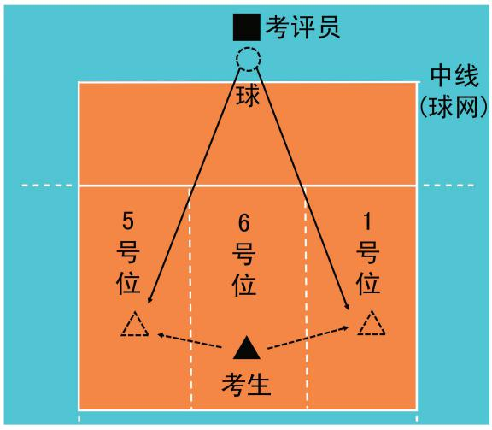
- 评分标准：
① 防起球进入 3 米线内，偏向 2 号位一侧，高于球网时得8分；
② 防起球进入 3 米线内，偏向 4 号位一侧，高于球网时得6分；
③ 球未进入 3 米线，但高度合适时得4分；防守失误不得分。
- 发 球（60分）
（1）测试方法：
考生自选一种发球技术，在同一发球位置（自选）连续发球10次（A、B区各5次，如图），要求球有一定的速度和力量。球弹网则不计次数。
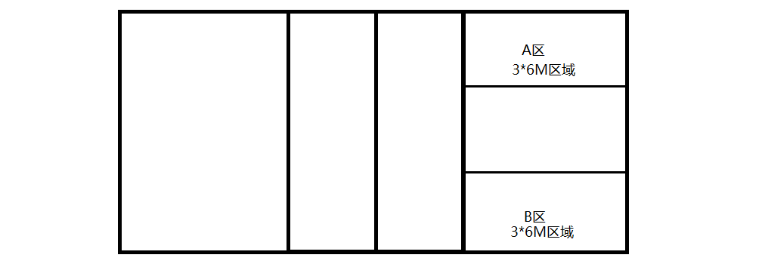
（2）评分标准：
发球方式 | 跳发 | 跳发 | 跳发 | 跳发 | 跳发 | 跳发 | 跳发 | 跳发 | 跳发 | 跳发
有效次数 | 1 | 2 | 3 | 4 | 5 | 6 | 7 | 8 | 9 | 10
分值 | 6 | 12 | 18 | 24 | 30 | 36 | 42 | 48 | 54 | 60
发球方式 | 原地 | 原地 | 原地 | 原地 | 原地 | 原地 | 原地 | 原地 | 原地 | 原地
有效次数 | 1 | 2 | 3 | 4 | 5 | 6 | 7 | 8 | 9 | 10
分值 | 5 | 10 | 15 | 20 | 25 | 30 | 35 | 40 | 45 | 50
- 自由人接发球（60分）
（1）测试方法：考生在规定区域内准备，接考评员从对方场区发的各种来球，左半场区接5次，右半场区接5次，共接10次来球。如下图所示。每次根据垫球进入区域的不同获得相应的分数，累计10次接发球得分为最终成绩。
（2）评分标准：
如图所示，距右侧边线 1.5 米处，由中线和三米线形成一个 3x3 米的正方形区域，在 距离三米线 1 米处，画一条平行于三米线的直线，将正方形区域分成 A、B 两部分。靠球网部分为 A 区（2x3 米），靠三米线部分为 B 区（1x3 米）。
①垫球高于球网 1 米以上，进入 A 区，得 6 分；
②垫球高于球网 1 米以上，进入 B 区，得 4 分；
③垫球进入其它区域，二传能调整传球，得 3 分；
④垫球高度不够 1 米以上、垫过网或垫球失误均不得分。

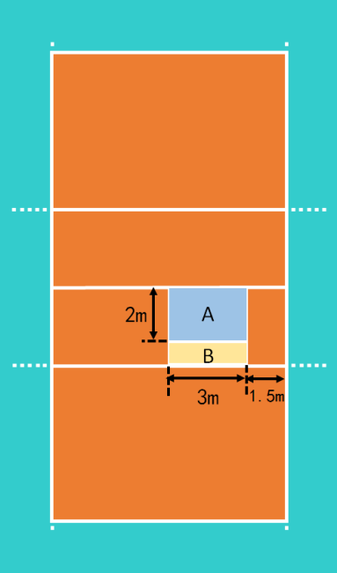
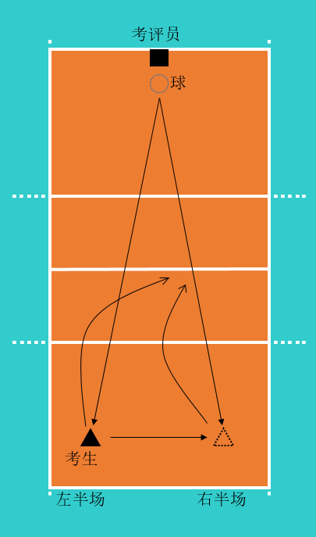
接发球示意图 垫球落点区域示意图
（三）实战能力（120分）
1．考试方法：视考生人数分队进行比赛（可由考评员向两边抛球进行）。
2．评分标准：考评员参照实战能力评分细则，独立对考生的技术动作规范、协调程度，运用效果，战术意识以及个人实战能力等方面进行综合评定。总分为120分，详见下表。
排球实战能力评分细则
等级（分值范围） | 评价标准
优（120 ～ 100分） | 技术动作规范协调，运用效果良好；战术意识及个人实战能力很强。
良 (99 ～ 80 ) | 技术动作较规范协调，运用效果良好；战术意识及个人实战能力较强。
中 (79 ～ 60 分 ) | 技术动作规范程度、协调性及运用效果一般；战术意识及个人实战能力一般。
差 (60 分以下 ) | 技术动作规范程度、协调性及运用效果较差；战术意识及个人实战能力较差。

